

中信銀贊助 程思嘉盼登LPGA
作者： 張國欽╱台北報導 | 中時電子報 – 2015年4月17日 上午5:50
中國時報【張國欽╱台北報導】
中國信託商業銀行旗下高球女將再添一猛將！中國信託昨宣布贊助17歲的「台灣高球天才少女」程思嘉，她下周首度以中國信託贊助球員，參加在舊金山舉行的裙襬搖搖LPGA菁英賽。據了解，程思嘉是以「國際選手」身分，與中國信託簽約，簽約金推測20萬美元左右，與旅日「台灣一姐」盧曉晴身價相當。
8歲開始接觸小白球的程思嘉，2013年7月以業餘身分勇奪中正盃女子高爾夫公開賽冠軍，寫下台灣女子高球史上最年輕15歲贏得職業賽冠軍紀錄，去年於璟都女子公開賽勇奪職業第3冠後，再於中、歐巡共同認證的廈門國際公開賽封后，一舉拿下今、明兩年歐巡種子參賽資格，隨即於去年底宣布轉入職業，希望在歐巡歷練後，日後如願登上LPGA全球最高殿堂。
中國信託從程思嘉業餘時期就長期關注，對其未來發展極具信心，從她去年底宣布轉入職業開始即全力贊助，希望協助她日後在國際舞台為國爭光。她也是中國信託旗下第1位以歐巡賽為主戰場的贊助選手。
程思嘉今年目標放在歐巡賽，明年目標放在進軍LPGA，年底將參加LPGA資格考，中國信託贊助她的目的就是希望她無後顧之憂，全心全力完成她躍上世界舞台的夢想，並在比賽中打出佳績，作為年輕後進的榜樣。
據了解，中國信託將程思嘉視為「國際選手」，因而給予相當高的簽約金，推測與旅日女將盧曉晴不相上下，在20萬美元左右，2人身價僅次於前球后曾雅妮。
加上程思嘉，中國信託贊助的高球娘子軍還有征戰日巡的「台灣一姊」盧曉晴、美巡的徐薇淩、「中國大陸一姊」馮珊珊，以及在台、中巡表現都有顯著進步的葉欣寧、謝瑀玲與林子麒，這群兩岸一流高手。中國信託除了期許麾下女將的世界排名不斷往前推進，也能在全球巡迴賽為華人爭光。
相關新聞照片
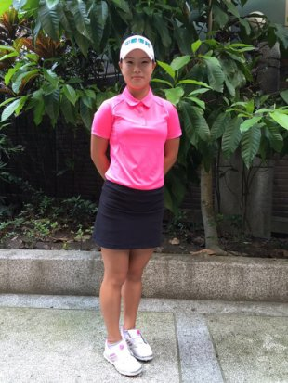程思嘉力拚職業首冠 ( 圖/中央社 )

